NU…….. kommer boken
Den 27 november 2021 kl 14.00
på Erkheikki Folkets hus
presenterar vi och startar försäljningen av boken ”De gamla berättar”.

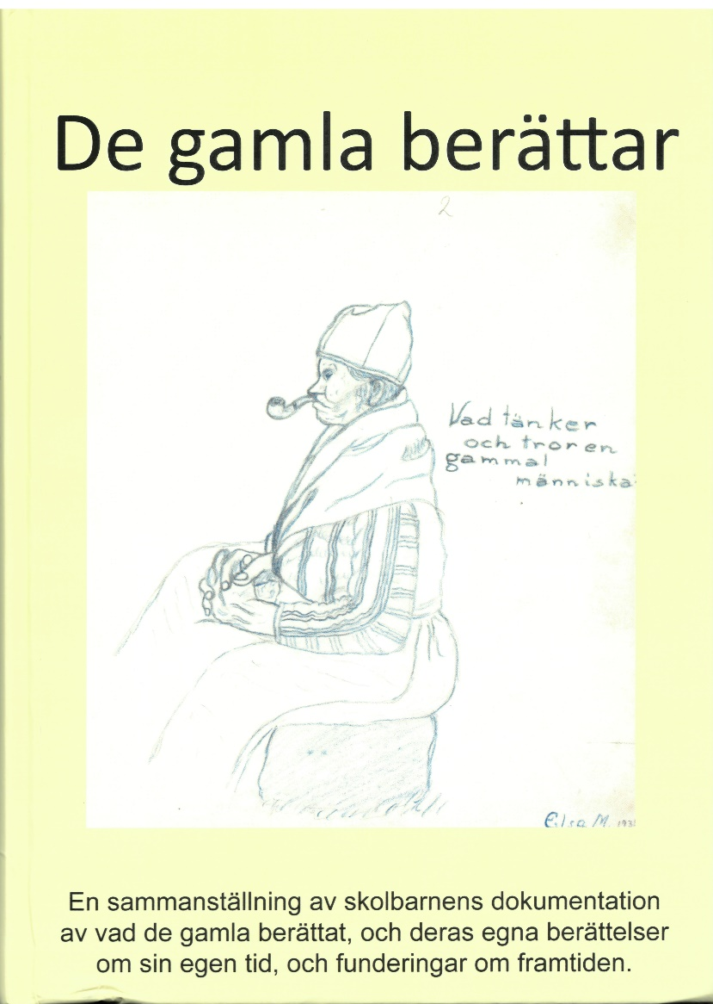
Boken är fylld av berättelser skrivna och rikt illustrerade av Erkheikki skolelever på 1930 - 40 talen.
Berättelserna är ovärderlig dokumentation om vår hembygd.
Välkomna!

Vasikkavuoma Utveckling Ekonomisk Förening

